La esencia de las matemáticas no es hacer las cosas simples complicadas, sino hacer las cosas complicadas simples.

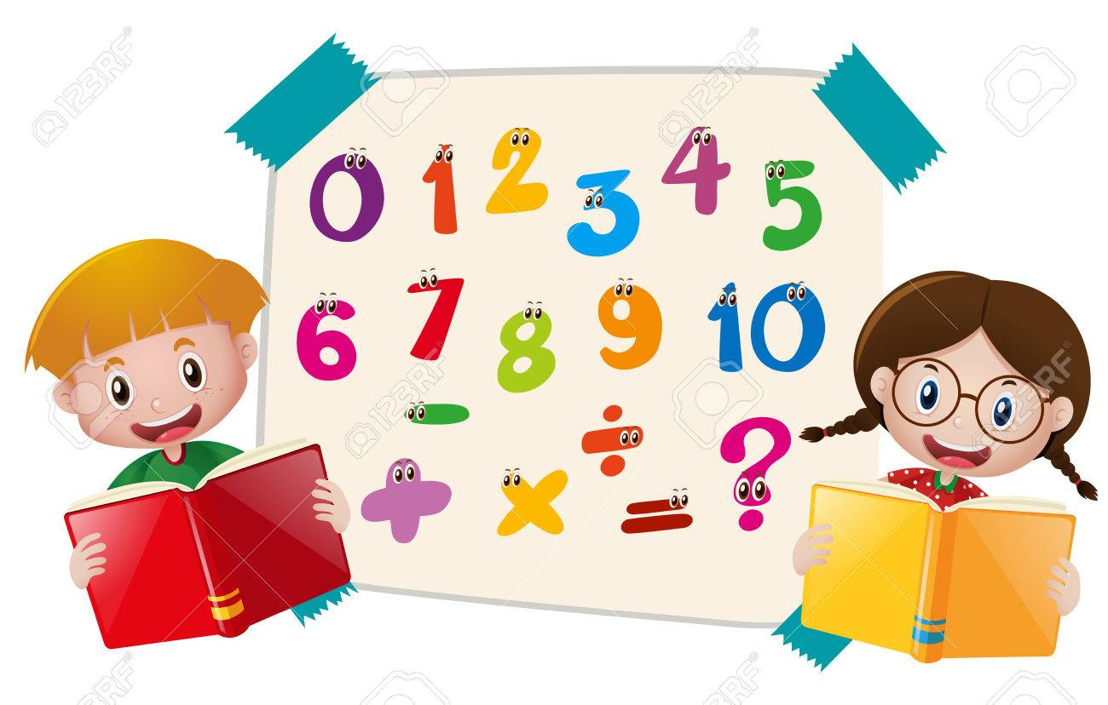

Niños y niñas a una nueva semana de trabajo.
Esperando se encuentren muy bien junto a su familia.
Los invitamos a iniciar nuestro trabajo de Matemáticas.

Tía Gissela Robledo (Kínder A)
Tía Claudia Duarte (Kínder B)
Fecha Semana 26: Del 28 al 02 octubre del 2020.

Queridos niños y niñas, les damos la bienvenida a una nueva semana”
Los invitamos a realizar la siguiente actividad.
Matemáticas
Kínder A y B Clases on line
Nombre Alumno:

Fecha: Lunes 28 de septiembre del 2020 Semana 26 Hora: 15.00 a 15.45 horas
Educadoras: Gissela Robledo (Kínder A), Claudia Duarte (Kínder B)
Docentes PIE: Lidia León (Kínder A) Jimena Zech (Kínder B)
Núcleo | Pensamiento Matemático
Objetivo de Aprendizaje | 6. Emplear los números para contar, identificar, cuantificar y comparar cantidades hasta el 20 e indicar la posición de algunos elementos en situaciones cotidianas y juegos.
O. Transversal  C.C 4 | Apreciar el significado que tienen para las personas y las comunidades diversas manifestaciones culturales que se desarrollan en su entorno.
Indicador de logro | Muestra el número que se le solicita (1 al 10)  Asocia una cantidad de objetos hasta el 10
Habilidad | Emplear los números
Actividad / Instrucción | -Activan conocimientos previos.  -Video de Números del 1 al 10.  - Ven Power Point explicativo de Números y responden preguntas  -Conteo de números en forma ascendente y descendente en recta numérica.  -Actividad lúdica con bandeja de huevos y porotos para asociar número con cantidad, según instrucciones dada por Educadora.  - Escuchan instrucciones dadas por Educadora.  -Responden preguntas de cierre.
Materiales | -Computador, celular, o tablet,  -Video explicativo canción “Los Números”  https://www.youtube.com/watch?v=7_bKy8BCwWo&t=169s  Canción de Números (Learn Numbers Song) | Rimas de Números para Niños | ChuChu TV  -Power Point explicativo de Los Números  - Lápiz grafito  -Porotos o botones chicos  -Bandeja de huevos con números
Contenidos | Patrones
RUTA DE  APRENDIZAJE | INICIO | DESARROLLO | CIERRE
 | Nos saludamos todos y todas cantando canción de saludo, luego recordamos normas de convivencia.  Se da a conocer objetivo de la clase y la Ruta de Aprendizaje.  Intervención PIE  Se activan conocimientos previos y se les pregunta  ¿Qué números recuerdan? ¿para qué sirven? ¿dónde podemos encontrar los números? Se invita a ver video” Los Números”. Responden preguntas ¿qué números vimos? ¿puedes nombrarlos?  Se felicita por respuestas y participación de los estudiantes. | Recordar los números del 1 al 10, contando en la recta numérica en forma ascendente y descendente.  Luego se invita a jugar con bandeja de huevos y porotos los que servirán para ir asociando con el número que mencione Educadora.  Ejemplo: Identificar N.º 3 en bandeja de huevo, luego que realice conteo 1,2,3 y coloque 3 porotos o 3 botones según el número que corresponde.  Se felicita por participación en clases y trabajo realizado. | Se solicita observar guía de trabajo y que verbalicen  ¿Qué creen que deben hacer? Se espera respuesta de los estudiantes. Educadora leerá las instrucciones y les pide que encierren en un círculo el número que corresponde a la cantidad indicada. Luego deberán unir cada número en forma secuenciada desde el nº1 hasta el nº10 y descubrir la figura que se forma y pintar.  Se solicita que estudiante pueda escribir el nombre apellido y la fecha en guía de trabajo  Ejemplo:  Lunes 28 septiembre 2020  Finalmente, se les pregunta ¿qué aprendimos hoy? ¿puedes nombrar los números? ¿te gusto actividad? ¿por qué?  Se felicita a todo el curso por su participación en clases.  Se espera que el adulto fotografíe la actividad y la envíe como evidencia a Plataforma Classroom de cada profesora respectiva.

Queridos niños y niñas, les damos la bienvenida a una nueva semana”
Los invitamos a realizar la siguiente actividad.
Matemáticas
Kínder A y B Clases on line
Nombre Alumno:

Fecha: Jueves 01 de octubre del 2020 Semana 26 Hora: 15.00 a 15.45 horas
Educadoras: Gissela Robledo (Kínder A), Claudia Duarte (Kínder B)
Docentes PIE: Lidia León (Kínder A) Jimena Zech (Kínder B)
Núcleo | Pensamiento Matemático
Objetivo de Aprendizaje | 1-Crear patrones sonoros, visuales, gestuales, corporales de dos elementos.
O. Transversal  C.C 4 | Apreciar el significado que tienen para las personas y las comunidades diversas manifestaciones culturales que se desarrollan en su entorno.
Indicador de logro | Identifica patrón y completa con elemento que falta en la secuencia.
Habilidad | Identificar patrones. Crear patrones.
Actividad / Instrucción | -Activan conocimientos previos.  -Video de Patrones rítmicos  -Ven Power Point explicativo de Patrones y ejecutan los movimientos.  -Escuchan instrucciones dadas por Educadora.  -Responden preguntas de cierre.
Materiales | -Computador, celular, o tablet,  -Video explicativo de Ejercicios Rítmicos  https://www.youtube.com/watch?v=oM8Zb29DtHY  Rhythm Game  -Set de 6 cuadrados azules, 6 rectángulos verdes, 6 círculos rojos y 6 triángulos amarillos de 4 x 4 cms.  - Hoja blanca de oficio u hoja de block  - Pegamento  -Lápiz grafito
Contenidos | Secuencia sonoras, visuales, gestuales y corporales
RUTA DE  APRENDIZAJE | INICIO | DESARROLLO | CIERRE
 | Nos saludamos todos y todas cantando canción de saludo, luego recordamos normas de convivencia. Se da a conocer objetivo de la clase y la Ruta de Aprendizaje.  Intervención PIE  Se activan conocimientos previos y se les pregunta recuerdan  ¿Qué son los patrones? ¿para qué sirven?  Se invita a ver video de Ejercicios rítmicos.  Se repite varias veces la secuencia hasta que logren realizar la secuencia.  Felicitar por respuesta y participación de los estudiantes. | Luego se invita a ver un Power Point explicativo de patrones y se dan ejemplos.  Luego se invita a jugar a Simón Manda con set de figuras geométricas (6 cuadrados azules y 6 círculos rojos,6 triángulos amarillos y 6 rectángulos verdes). Se les pregunta a los niños y niñas  ¿Qué creen que  que deben hacer?  Se espera respuesta de los estudiantes.  Simón manda o dice realizar la siguiente secuencia de patrones.  1.círculo rojo-cuadrado azul triángulo amarillo-círculo rojo-cuadrado azul-triángulo amarillo.  2. rectángulo verde-círculo rojo-cuadrado azul-rectángulo verde-círculo rojo-cuadrado azul.  3.triángulo amarillo-rectángulo verde-círculo rojo-triángulo amarillo-rectángulo verde-círculo rojo.  Se felicita a todos los estudiantes por su participación en clase. | Para finalizar se les solicita lo siguiente  1. En una hoja blanca de oficio u hoja de block colocar título Patrones.  2. Crear 2 secuencias de patrones con figuras que dispones y pegar en una hoja blanca.  PATRONES  Se solicita que estudiante pueda escribir el nombre apellido y fecha.  Ejemplo:  Jueves 01 octubre 2020  Finalmente, se les pregunta ¿de qué se trató la clase de hoy? ¿qué fue lo más difícil de realizar? ¿por qué? ¿te gusto la actividad? ¿por qué?  Se felicita por el trabajo realizado a todo el grupo curso.  Se espera que el adulto fotografíe la actividad  y la envíe como evidencia a Plataforma Classroom de cada profesora respectiva.

Guía de trabajo Matemáticas Clase Nº 1

Nombre: ________________________________________________________________________________

Fecha: ____________________________________________________________________

Instrucciones: Encierra en un círculo cada número según cantidad correspondiente.

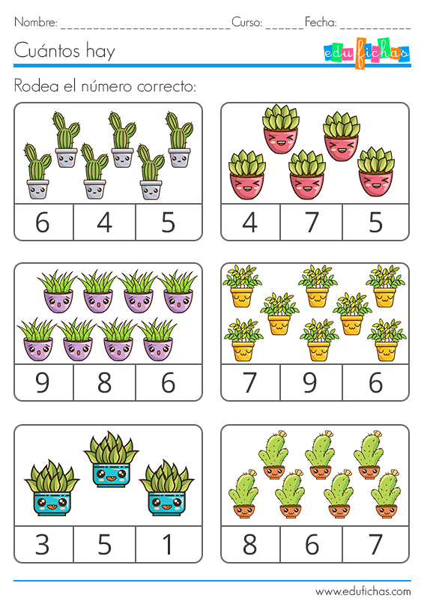
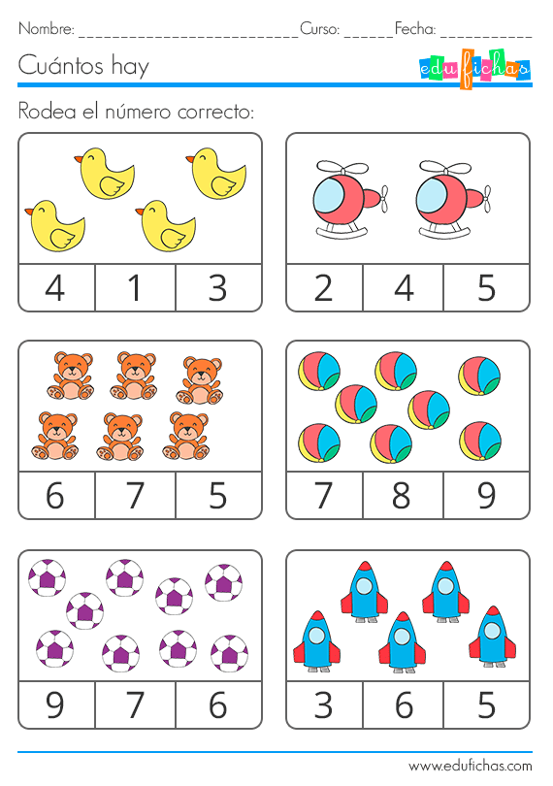

Instrucciones: Une cada numeral en orden, desde el 1 hasta el 9, descubre la figura escondida y pinta la imagen que descubriste.
